Методическая разработка практического занятия

учебной дисциплины
ИНФОРМАТИКА

Тема «Создание различных публикаций в настольной издательской системе MS Publisher»

Авторы: Шакирова Альбина Марселевна,
Габдрахманова Алина Марсельевна

Казань 2024

  - Аннотация к практической работе
  - В данной практической работе рассматривается процесс создания компьютерных публикаций с использованием готовых шаблонов в программе Microsoft Publisher.
  - Данная практическая работа имеет профессионально-ориентированное содержание для специальности поварское и кондитерское дело.
  - Она включает в себя изучение интерфейса программы, выбор подходящих шаблонов для различных видов публикаций, а также редактирование текстов, графических элементов. Упор сделан на практическое применение полученных знаний для создания разнообразных материалов. Кроме того, рассматриваются методы сохранения и экспорта созданных публикаций в форматах, пригодных для последующей печати или распространения в цифровом виде. В результате выполнения практической работы, учащиеся приобретут важные навыки работы с прикладной программой, дизайном и графическим оформлением, что упростит процесс создания профессиональных публикаций в будущем.
Актуальность данной работы заключается в следующем:
- Простой для изучения интерфейс позволяют быстро ознакомиться с форматированием и созданием публикаций.
- Работа способствует освоению современных инструментов, которые можно применять в различных сферах.
Помимо выполнения практической работы, для углубленной проработки темы и повышения качества образования рекомендуется:
- включил элементы проектной деятельности, где студенты разрабатывают собственные публикации и адаптируют шаблоны в соответствии с конкретными задачами;
- использовать различные ресурсы и инструменты, чтобы расширить навыки учащихся и сделать процесс более увлекательным.
ПРАКТИЧЕСКАЯ РАБОТА
Тема: Создание различных публикаций в настольной издательской системе MS Publisher.

Цель работы: Научиться создавать различные публикации на основе шаблона в настольной издательской системе MS Publisher.
Оборудование и программное обеспечение: персональный компьютер, MS Publisher.
Время выполнения: 80 минут.

КРАТКИЙ ТЕОРЕТИЧЕСКИЙ МАТЕРИАЛ
Microsoft Publisher — это программа для создания различных печатных и цифровых изданий. С помощью нее можно создавать такие материалы, как бюллетени, брошюры, визитки, листовки, объявления, сертификаты, каталоги, флаеры и многое другое. В ней содержится множество готовых шаблонов, которые облегчают процесс разработки материалов.
Программа предлагает интуитивно понятный интерфейс, что позволяет легко выбирать и настраивать шаблоны в зависимости от конкретных задач. Варианты публикаций включают готовые дизайны и возможность начать с пустой страницы. Она поддерживает гибкое размещение объектов, позволяя изменять размер и форму каждого элемента, что обеспечивает максимальную свободу в дизайне. Пользователи могут экспортировать готовые публикации в форматы, подходящие для печати или онлайн-распространения, включая PDF, что упрощает процесс подготовки материалов для публикации.
Для запуска программы Microsoft Publisher можно использовать меню "Пуск" → "Все приложения" → "Microsoft Office" → "Microsoft Publisher" либо запустить командой "Пуск" → "Приложения" → "Microsoft Office" → "Microsoft Publisher". Также доступен способ создания ярлыка программы на рабочем столе. Для этого необходимо щелкнуть правой кнопкой мыши по рабочему столу и выбрать «Создать», затем 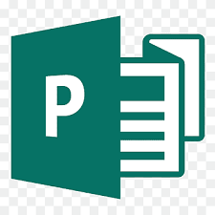 MS Publisher.
При выборе типа публикации пользователь видит эскизы доступных шаблонов. Достаточно кликнуть на понравившийся, чтобы открыть его и начать редактирование. В шаблоне можно менять текст, изображения, цвета и шрифты, а также добавлять или удалять элементы, чтобы они отражали стиль вашей организации или мероприятия. Все элементы на странице независимы, что дает свободу в размещении и индивидуальной настройке каждого из них. Публикации можно создавать для печати, электронной почты, веб-узлов, а также на основе существующих макетов или с нуля. Во время выбора типа создаваемой публикации в Publisher отображаются эскизы доступных заготовок (шаблонов). Для разработки публикации на основе одной из заготовок достаточно щелкнуть по ее эскизу.
После того как откроется шаблон публикации, можно заменить текст и рисунки. Также можно менять цветовую и шрифтовую схемы, удалять или добавлять элементы макета и совершать любые другие необходимые изменения.
Программа поддерживает работу с графическими элементами, включая фотографии, логотипы и иллюстрации, которые можно легко интегрировать в проекты. Пользователи могут также создавать таблицы и списки, что упрощает представление информации в структурированном виде. С помощью его можно реализовать уникальные идеи для маркетинговых материалов, промо-акций и бизнес-коммуникаций, делая каждое издание узнаваемым и привлекательным. Программа обеспечивает возможность работы с различными форматами страниц, включая стандартные и нестандартные размеры, что расширяет возможности дизайна. Кроме того, Publisher позволяет интегрироваться с другими приложениями Microsoft Office. Все сделанные изменения сохраняются в реальном времени, что позволяет избежать потери данных и гарантирует, что результат соответствует ожиданиям. Инструменты для предварительного просмотра публикации помогают пользователям увидеть, как их работа будет выглядеть на экране или в печати, что улучшает качество конечного продукта. В конечном итоге, Microsoft Publisher является мощным и доступным решением для создания профессиональных печатных и цифровых материалов.

ПОРЯДОК ВЫПОЛНЕНИЯ РАБОТЫ

Задание 1. Создайте бланк рецепта на основе готового шаблона.

Порядок выполнения работы
1. Откройте Microsoft Publisher (щелкните правой кнопкой мыши по рабочему столу и выберите «Создать» → MS Publisher).
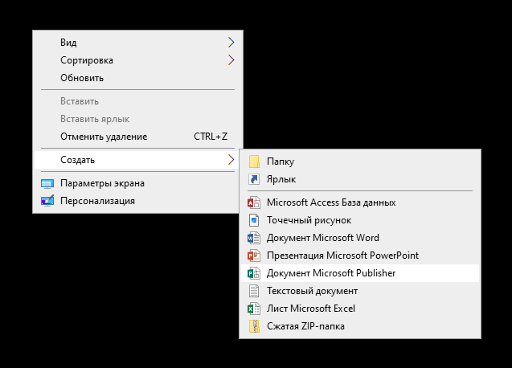
Рис. 1.1. Запуск программы Microsoft Publisher
2. "Далее выберите «Файл» → «Создать». В области «Доступные шаблоны» выберите «Бланки». (Рис.1.2).
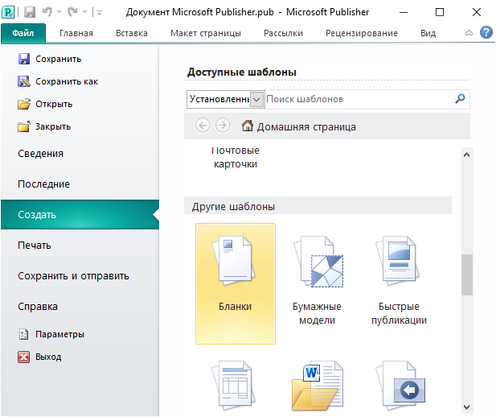
Рис.1.2. Выбор готового шаблона- бланка в Microsoft Publisher
3. Просмотрите все макеты, перемещая курсор с одного на другой (без щелчка). Выберите макет «Викторианский», щелкнув мышью.
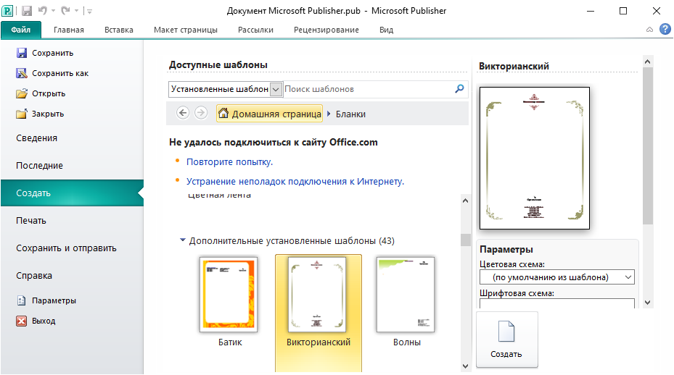
Рис.1.3. Выбор бланка в Microsoft Publisher
4. Оформите бланк рецептов по приведённому ниже образцу. (рис. 1.4).
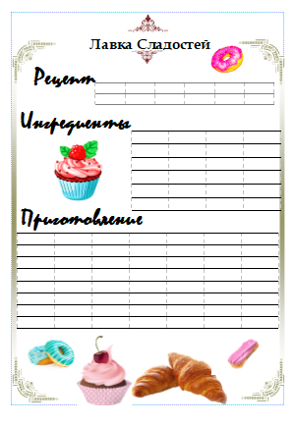
Рис. . 1.4 Образец бланка рецептов

4.1. Для этого создайте текст: Вставка → Добавление надписи.
4.2. В надписи измените начертание текста (шрифт, размер). Для этого в надписи напишите слово «Рецепт», измените шрифт на Mistral (Главная панель управления → Шрифт), а размер шрифта установите на 48 пт. Слова «Ингредиенты» и «Приготовление» создайте аналогичным образом и расположите их так, как показано в примере (рис. 1.4).
4.3. В верхней части бланка напишите «Лавка Сладостей» шрифтом Book Antiqua, размером 28.
4.4. Для создания строк воспользуйтесь таблицей. Для этого выберите Вставка → Таблицы → Таблица 6х2. Отредактируйте поля таблицы: щелкните правой кнопкой мыши по таблице и выберите Формат таблицы. Установите цвет, ширину и тип линий так, как показано на рисунке 1.5.

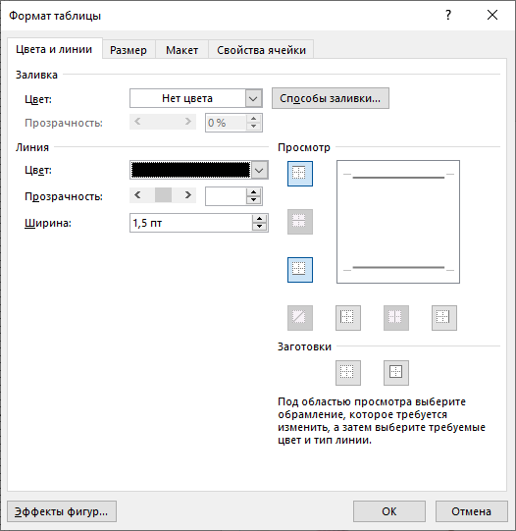
Рис. 1.5. Форматирование таблицы
4.5. Если вы хотите изменить ширину или высоту любой рамки, щелкните по её границе. Переместите курсор на один из белых маркеров, которые появятся по периметру рамки, и потяните его в нужную сторону.
4.6. Создайте на рабочем столе папку с названием вашей группы и фамилией (например, гр.1245_Иванов).
4.7. Используя глобальную сеть, соберите материалы для оформления бланка рецептов: скачайте изображения кондитерских изделий (пирожные, круассаны, кексы, маффины, пончики, торты) и сохраните их в созданной вами папке.
4.8. Скопируйте изображения кондитерских изделий и вставьте их в созданный вами бланк, как показано на рисунке 1.4.
4.9. Отформатируйте бланк рецепта и сохраните его командой Файл → «Сохранить как» в своей папке с именем «Задание №1. Бланк рецепта».
Задание 2. На основе готового шаблона создайте меню блюд, показанных на рисунке Рис. 1.6
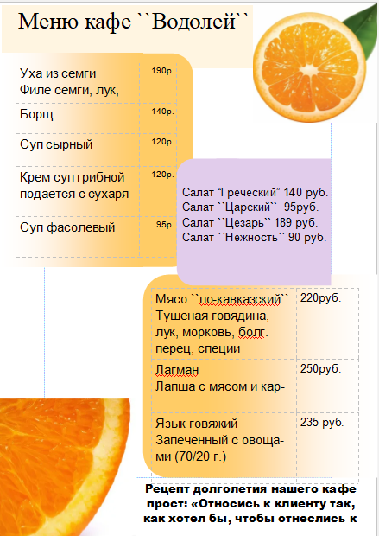
Рис. 1.6. Меню блюд.

Порядок выполнения работы
1. Откройте Microsoft Publisher. Для создания меню блюд нажмите Файл → Создать и в области Типы публикаций выберите Меню. Просмотрите все макеты, перемещая курсор с одного на другой. Выберите понравившийся макет щелчком мыши.
2. Загрузите похожие иллюстрации с глобальной сети Интернет.
3. Отформатируйте меню так как показано на рисунке 1.6, изменив и увеличив размер надписей, подобрав тип и размер шрифта текста, а также вставив подходящие иллюстрации.
4. Сохраните меню в своей папке с именем «Задание №2. Меню блюд».

Задание 3. Создайте буклет, подобный тому, что показан на рисунке 1.7.
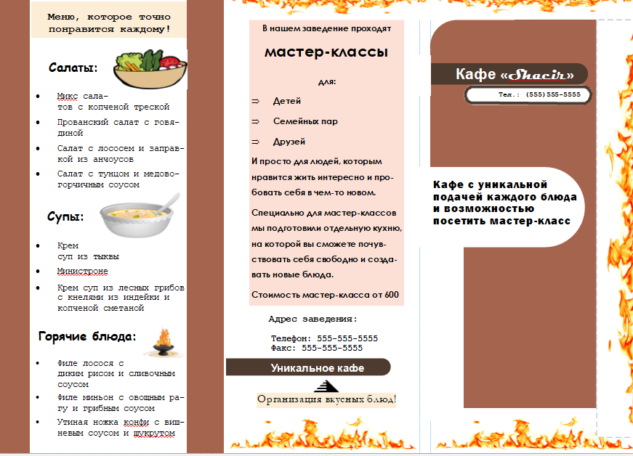
Рис. 1.7. Пример буклета кафе.

Порядок выполнения работы
- Откройте Microsoft Publisher и выберите тип документа "Буклет" (Brochure). Вы можете использовать шаблон или создать документ с нуля.
- Если вы выбрали шаблон, просмотрите доступные варианты, выберите понравившийся и нажмите "Создать" (Create).
- Выберите «Макет» (Layout) в верхнем меню и установите количество страниц буклета — 6
- В разделе "Размер" (Size) установите параметры ориентации — горизонтальная.
- Щелкните в текстовых полях, чтобы ввести информацию о кафе, включая название, описание, услуги, часы работы и контактные данные.
- Измените шрифт, размер и цвет текста в панели инструментов "Главная" (Home).
- Выберите "Вставка" (Insert) → "Изображения" (Pictures) для загрузки фотографий, изображений блюд или атмосферы кафе. Вы можете вставить свои изображения или найти подходящие в интернете.
- Регулируйте размер и расположение изображений на страницах буклета.
- Используйте фоновые цвета и изображения для создания привлекательного дизайна. Выберите "Дизайн" (Design) в верхнем меню и выберите стиль фона для буклета.
- Добавьте рамки, заливки и элементы графического дизайна, чтобы выделить ключевые моменты.
- На этапе завершения работы проверьте буклет с помощью функции предварительного просмотра. Выберите "Файл" (File) → "Предварительный просмотр" (Print Preview) для проверки макета и оформления.
- Сохраните работу, выбрав "Файл" (File) → "Сохранить как" (Save As) в своей папке с именем «Задание №3. Буклет кафе».

КОНТРОЛЬНЫЕ ВОПРОСЫ

- Что такое MS Publisher?
- Какие ключевые функции и возможности предлагает MS Publisher для пользователей?
- Перечислите основные категории шаблонов, доступных в MS Publisher, и их предназначение.
- Какие типы публикаций можно создавать с помощью MS Publisher и в чем их отличия?
- Опишите основные этапы разработки публикаций в MS Publisher, начиная от выбора шаблона до финальной доработки и экспорта.
- Какие основные инструменты Microsoft Publisher вы использовали для создания бланка?
- Как вы изменили оформление текста и фона в вашем бланке рецепта?
- Какие сложности возникли в процессе работы и как вы их преодолели?

СПИСОК ИСПОЛЬЗОВАННЫХ ИСТОЧНИКОВ

1. Трофимов, В. В. Информатика: учебник для среднего профессионального образования / В. В. Трофимов, М. И. Барабанова. — 4-е изд., перераб. и доп. — Москва: Издательство Юрайт, 2024. — 752 с. — (Профессиональное образование). — ISBN 978-5-534-20431-5. — Текст: электронный // Образовательная платформа Юрайт [сайт]. — URL: https:/ /urait.ru/bcode/ 558139
2. Цветкова М.С. Информатика. Практикум: учебное издание/ Цветкова М.С., Гаврилова С.А., Хлобыстова И. Ю. - Москва: Академия, 2024. - 320 c. (Общеобразовательная подготовка в учреждениях СПО).

